
ΕΛΛΗΝΙΚΗ ΔΗΜΟΚΡΑΤΙΑ
ΕΠΙΜΕΛΗΤΗΡΙΟ
ΦΘΙΩΤΙΔΑΣ
Ν.Π.Δ.Δ


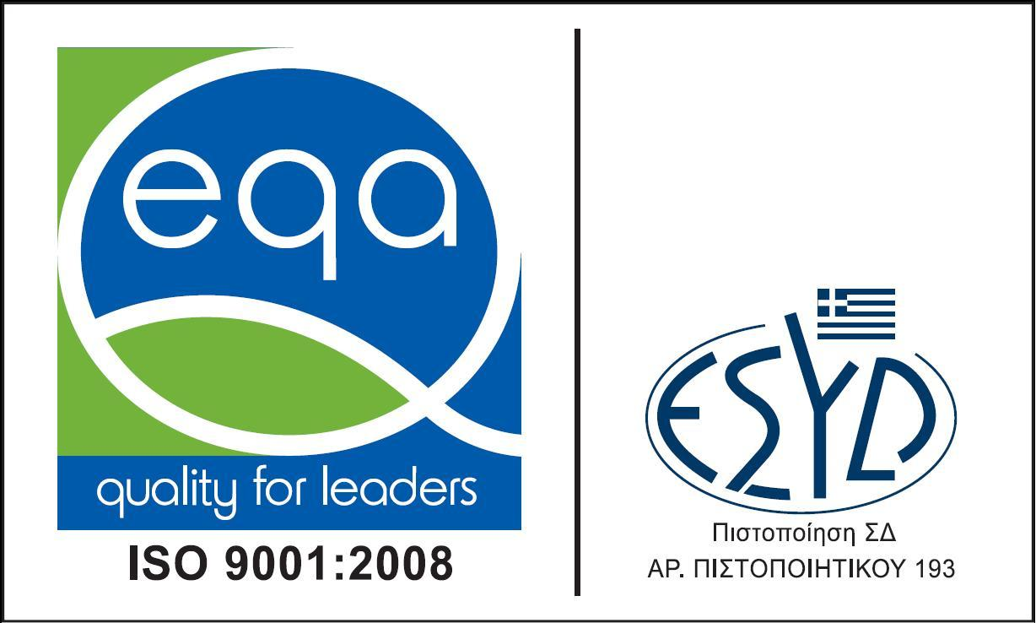

Ταχ.Δ/νση: ΟΘΩΝΟΣ 3 - ΛΑΜΙΑ 35100
Τηλ.2231022112, 2231021395
Φαξ 2231030985
http://www.fthiotidoscc.gr
e-mail: info@fthiotidoscc.gr

Λαμία 30-06-2017
Αρ.Πρωτ.: 3744

Προς
Επιχειρήσεις – μέλη

Αγαπητά μέλη,

Με αφορμή τον πρόσφατο σεισμό που πραγματοποιήθηκε στη Λέσβο και κατόπιν επικοινωνίας με τους τοπικούς φορείς, θα θέλαμε σαν Επιμελητήριο Φθιώτιδας να εκφράσουμε την αλληλεγγύη μας προς τους συνανθρώπους μας που επλήγησαν από το σεισμό.

Για το λόγο αυτό, όποιες επιχειρήσεις μέλη μας μπορούν να διαθέσουν τρόφιμα & άλλα είδη (όπως πχ. όσπρια, ρύζι, μακαρόνια, χυλοπίτες, καφέ, ζάχαρη) παρακαλούμε να εκδηλώσουν το ενδιαφέρον τους, επικοινωνώντας με το Γενικό Γραμματέα του Επιμελητηρίου Φθιώτιδας κο Νικόλαο Ζιάκα (τηλ. 2231022112, 6976768490, e-mail: ni_zik@yahoo.gr ), για την εκδήλωση ενδιαφέροντος.

Παραμένουμε στη διάθεσή σας για περαιτέρω πληροφορίες & διευκρινήσεις.

Με εκτίμηση,

Ο Πρόεδρος
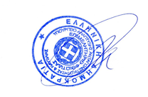
Αλέξανδρος Διαμαντάρας

